16 декабря! Заявку – до 11 декабря!
МИНИСТЕРСТВО ОБРАЗОВАНИЯ И НАУКИ РЕСПУБЛИКИ ТАТАРСТАН
НЕКОММЕРЧЕСКОЕ ПАРТНЕРСТВО «СОВЕТ ДИРЕКТОРОВ ОБРАЗОВАТЕЛЬНЫХ УЧРЕЖДЕНИЙ СПОРЕСПУБЛИКИТАТАРСТАН»
КАФЕДРА ОБЩЕТЕХНИЧЕСКИХ ДИСЦИПЛИН ИНСТИТУТА ФИЗИКИ, ТЕХНОЛОГИИ И ИНФОРМАТИКИ ФГБОУ ВПО «МОСКОВСКИЙ ПЕДАГОГИЧЕСКИЙ ГОСУДАРСТВЕННЫЙ УНИВЕРСИТЕТ»

ГАОУ ДПО «ИНСТИТУТ РАЗВИТИЯ ОБРАЗОВАНИЯ» РЕСПУБЛИКИ ТАТАРСТАН
МБУ «УПРАВЛЕНИЕ ОБРАЗОВАНИЯ» НИЖНЕКАМСКОГО МУНИЦИПАЛЬНОГО РАЙОНА РЕСПУБЛИКИ ТАТАРСТАН
ГАОУ СПО «НИЖНЕКАМСКИЙ АГРОПРОМЫШЛЕННЫЙ КОЛЛЕДЖ»

ПОЛОЖЕНИЕ
о Всероссийской политехнической
междисциплинарной Интернет – олимпиаде
«ПолиТехОлимП-2014»

Положение о проведении Всероссийской политехнической междисциплинарной олимпиады «ПолиТехОлимП-2014»(для студентов технических специальностей ПОУ РФ, РТ) разработано в соответствии с планом работы НП «СД ОУ СПО РТ»на 2014 – 2015 уч. год, планомГАОУ ДПО «Институт развития образования» Республики Татарстан, планом научно-методической работы ГАОУ СПО «Нижнекамский агропромышленный колледж» на 2014-2015 учебный год.

1.Общие положения
1.1.Настоящее Положение устанавливает порядок организации и проведения Всероссийской политехническоймеждисциплинарной Интернет-олимпиады студентов «ПолиТехОлимП-2014» (далее — Олимпиада), ее организационное и методическое обеспечение, порядок участия в Олимпиаде обучающихся и порядок поощрения участников за успешное выступление.

1.2.Настоящее Положение подлежит открытой публикации с момента утверждения, в том числе на официальных сайтах организаций-участников.

1.3. Основными целями и задачами Олимпиады являются:
-выявление и развитие у учащихся учреждений среднего профессионального образования, а также общего среднего образования уровня развития политехнического кругозора;
-формирование интереса к изучению дисциплин профессионального цикла (политехнических дисциплин), обеспечение возможности более четкого определения области научных интересов молодежи;
-создание условий для интеллектуального политехнического развития, поддержки одаренных студентов, в том числе содействие им в профессиональной ориентации в продолжении образования;
-пропаганда научных знаний;
-развитие у обучающихся способностей использования инфокоммуникационных технологий в сложных технических системах и адаптации полученных знаний на другие предметные области для решения потребностей современного промышленного производства;
-повышение педагогической квалификации преподавателей, мастеров производственного обучения, принимающих участие в подготовке участников Олимпиады;
-повышение уровней взаимодействия профессиональных сообществ и образовательных учреждений среднего профессионального образования;
-развитие инновационных образовательных программ и технологий, направленных на решение политехнических задач в профессиональном образовании;
-формирование и развитие у участников Олимпиады имиджа социально успешного и творчески активного молодого исследователя.
Основная цель Олимпиады – выявить лучшего политехнически подготовленного студента (обучающегося, учащегося).

1.4.Организаторы и участники.
Организаторами Олимпиады являются:
-Некоммерческое партнерство «Совет директоров образовательных учреждений СПО Республики Татарстан»;
-Государственное автономное образовательное учреждение дополнительного профессионального образования «Институт развития образования» Республики Татарстан;
-Кафедра общетехнических дисциплин Института физики, технологии и информатики Федерального государственногобюджетного образовательного учреждениявысшего профессионального образования «Московский педагогический государственный университет»;
-Отдел учебно-методического обеспечения МБУ "Управление образования" Нижнекамского муниципального района;
-Государственное автономное образовательное учреждение среднего профессионального образования «Нижнекамский агропромышленный колледж».
Организационный комитет:
Председатель организационного комитета Олимпиады:
-Титов С.В., заместитель директора по научно-методической работе ГАОУ СПО "Нижнекамский агропромышленный колледж", преподаватель дисциплин профессионального цикла высшей квалификационной категории
Члены оргкомитета Олимпиады:
-Хотунцев Ю.Л., заведующий кафедрой общетехнических дисциплин Института физики, технологии и информатики ФГБОУ ВПО МПГУ, профессор, доктор физико-математических наук;
-Залялова А.Г., председатель Некоммерческого партнерства «Совет директоров образовательных учреждений среднего профессионального образования РТ»;
-Хуснутдинова Х.А., старший методист Некоммерческого Партнерства «Совет директоров образовательных учреждений среднего профессионального образования РТ»;
-Ахметшина Р.М.,заведующая лабораторией менеджмента качества профессионального образования Центра развития профессионального образования Института развития образования Республики Татарстан (ЦРПО ИРО РТ);
-Фаляхова Н.Р.,старший методист лаборатории менеджмента качества профессионального образования Центра развития профессионального образования Института развития образования Республики Татарстан (ЦРПО ИРО РТ);
-Нагибин Н.И., методист кафедры управления развитием общего и профессионального образования государственного автономного образовательного учреждения дополнительного профессионального образования «Региональный институт развития образования» Ямало-Ненецкого автономного округа, кандидат педагогических наук;
-Офицерова А.М., заведующий отделом учебно-методического обеспечения МБУ "Управление образования" Нижнекамского муниципального района РТ;
-Кайманов А.Д., главный инженер ООО «ПАП Транспорт экспресс»;
-Мохонова М.В., заместитель директора по учебно-производственной работе ГАОУ СПО "Нижнекамский агропромышленный колледж", преподаватель дисциплин профессионального цикла высшей квалификационной категории
-Ефимова И.В., методист ГАОУ СПО "Нижнекамский агропромышленный колледж", преподаватель дисциплин профессионального цикла высшей квалификационной категории
-Шалаев Е.В., преподаватель дисциплин профессионального цикла первой квалификационной категории, администратор сайта дистанционного образования ГАОУ СПО "Нижнекамский агропромышленный колледж".
Для организации, проведения и подведения итогов Олимпиады Организатором формируется Жюри в составе не менее 3-х человек. В состав жюри входят члены организационного комитета Олимпиады.

1.4. Олимпиада проводится ГАОУ СПО «Нижнекамский агропромышленный колледж» 16 декабря 2014 года, планируется проводиться ежегодно.

1.5. Олимпиада является междисциплинарной.
Характеристика содержания заданий. Олимпиада имеет политехническую, естественнонаучную направленность. Олимпиада проводится по блокам дисциплин профессионального цикла ОПД (материаловедение, техническая механика, инженерная графика, электротехника, детали машин и механизмов, технология обработки конструкционных материалов, информационные технологии и др.).
Уровни сложности.Тест состоит из заданий 3-х уровней трудности: первого уровня (А), второго уровня (В), третьего уровня (С).
Рецензирование содержания заданий.Содержание Всероссийской политехническоймеждисциплинарной Интернет – олимпиады «ПолиТехОлимП-2014» отрецензировано заведующим кафедрой общетехнических дисциплин Института физики, технологии и информатики ФГБОУ ВПО МПГУ, профессором, доктором физико-математических наукХотунцевым Юрием Леонтьевичем.
Среднее время выполнения заданий. Оптимальное время выполнения одного тестового задания – 1,2 минуты. Время выполнения теста в целом – 4 часа.
Число вариантов и заданий.Эквивалентность всех вариантов теста обеспечивается:
- формированием теста строго в соответствии с его спецификацией;
- расположением взаимозаменяемых заданий на одних и тех же местах в различных вариантах;
-сохранением одного и того же уровня трудности во всех вариантах.
Форма заданий. Выбор одного ответа из 3 предложенных вариантов.
Инструкция: «Необходимо щелкнуть курсором по «иконке» выбранного ответа». Отвечая на вопрос, программа автоматически выдает участнику олимпиады следующий вопрос. Вернуться к предыдущим вопросам нельзя.
Оценка выполнения задания. За каждый правильный ответ присуждается 1 балл, в остальных случаях – 0 баллов.
Рекомендуемая литература:
Сулейманов, М.К. Краткий курс общетехнических дисциплин: Учеб. Для учрежд. начальн. технич. профессион. образования/Р.Р. Сулейманов, В.А. Кондратьев, И.Г. Мирсияпов. –М.:Высш.шк., 2005. – 209 с.:ил.
Заплатин, В.Н. Справочное пособие по материаловедению (металлообработка): учеб. пособие для нач. проф. образования/В.Н. Заплатин, Ю.И. Сапожников, А.В. Дубов. –М.: Издательский центр «Академия», 2008. – 224 с.
Справочные пособия по отдельным дисциплинам профессионального цикла.
Интернет-ресурсы политехнической направленности.

Политехническая олимпиада является одной из немногих олимпиад, связанных не с «отдельным предметом», а с комплексом общетехнических дисциплин, междисциплинарных курсов профессиональных модулей.

Политехническая подготовка была и остается одной из важных частей содержания и процесса обучения в общеобразовательной школе, учреждениях среднего и высшего профессионального образования.

В условиях рыночной экономики, интенсификации закона перемены труда политехнически подготовленный выпускник учебного заведения быстрее адаптируется в окружающем его мире, сможет сменить профессию и специальность, избежать безработицы.

Существенные недостатки в политехнической подготовке и формировании технологической культуры студентов приводят к тому, что они затрудняются в показе роли и места изучаемой науки, профессионального модуля как производительной силы современного производства, в использовании соответствующего производственно-технического материала и пр.
Организаторы Олимпиады готовы к формированию предложений и рекомендаций по разработке программ среднего профессионального образования в части требований ФГОС к сформированности универсальных компетенций (связанных со способностью к анализу и обработке информации с использованием политехнических знаний, информационных и коммуникационных технологий) и профессиональных компетенций для осуществления видов деятельности в сложных технических системах.

1.6.Задания Олимпиады ориентированы на:
-студентов ПОУ (профессиональных образовательных учреждений), осваивающих профессиональные программы ФГОС технического профиля,
-школьников 9-11 классов.

1.7.К участию в заочном этапе Олимпиады допускаются студенты ПОУ РФ,РТ, а также учащиеся школ 9-11 классов, зарегистрировавшиеся на сайте Олимпиады www.distan.apkcollege.comперед началом Олимпиады. Учащиеся принимают участие в Олимпиаде добровольно. Ограничений по возрасту и специальностям (профессиям) нет. Ограничений по количеству участников от ПОУ нет.

1.8. Информация об Олимпиаде и порядке участия в ней публикуются в СМИ и на официальном сайте Организатора www.distan.apkcollege.com и www.apkcollege.com.

1.9. Организатор и Координатор не несут ответственность за получение некорректной информации об Олимпиаде, если участник получил такую информацию в неофициальном порядке.
1.10.Участие в Олимпиаде может быть индивидуальным.

1.11.Участие в Олимпиаде бесплатное.

2. Порядок организации и проведения Олимпиады

2.1. Олимпиада проводится в три этапа.
Первый этап:
-до 11 декабря 2014 г.- регистрация. Для этого Вам необходимо отправить заявку на электронный адрес cdo@apkcollege.com(форма заявки – в Приложении 1) с пометкой «Олимпиада-Фамилия автора-город», например, «Олимпиада -Дронов- Салехард». Участнику высылаются на личный e-mailперсональные данные (логин, пароль) для участия в Олимпиаде с подробной инструкцией.
Второй этап:
-16 декабря 2014 г. - проведение Олимпиады на сайте http://distan.apkcollege.com. Начало Олимпиады в 13.00 по московскому времени. Завершение Олимпиады в 17.00 по московскому времени.Воспользуйтесь личными логином и паролем!
По техническим и организационным вопросам обращаться:
-Шалаев Евгений Викторович, преподаватель дисциплин профессионального цикла первой квалификационной категории, администратор сайта дистанционного образования ГАОУ СПО "Нижнекамский агропромышленный колледж" - 8-987-277-59-20
-Титов Сергей Владимирович, заместитель директора по научно-методической работе ГАОУ СПО "Нижнекамский агропромышленный колледж ", преподаватель дисциплин профессионального цикла высшей квалификационной категории– 8-917-287-20-03
-Ефимова Ирина Владимировна, методист ГАОУ СПО "Нижнекамский агропромышленный колледж", преподаватель дисциплин профессионального цикла высшей квалификационной категории– 8-909-312-33-60.
Третий этап:
-23 декабря 2014 г. - опубликование результатов на официальном сайте Организатораwww.apkcollege.com и www.distan.apkcollege.com .

2.2.Олимпиада состоит из 200 вопросов политехнического теста закрытого типа (с вариантами ответов, один из которых – правильный).

2.3.Максимальное количество баллов за каждый правильный ответ составляет 1 балл. Максимальное количество баллов в Олимпиаде – 200 баллов.

2.4.Время, отведенное для решения теста Олимпиады, составляет 4 астрономических часа (с 13.00 до 17.00).

2.5.Олимпиада проводится в один календарный день по всей территории России, Республики Татарстан.

2.6.Вопросы тестовых заданий утверждаются Организатором и Жюри Олимпиады.

2.7.Оценка ответов (решений) тестовых заданий производится Жюри Олимпиады.

2.8.Организатор и Жюри не обосновывает количество выставленных баллов.

3. Порядок участия в Олимпиаде и определение победителей и призеров

3.1. В Олимпиаде принимают участие учащиеся/студенты учреждений общего и среднего профессионального образования.

3.2. Задания Олимпиады едины для всех участников –студентов/обучающихся/учащихся, независимо от курса (класса), специальности,/профессии образовательного учреждения, формы обучения и т.п.

3.3.Участие в Олимпиаде является открытым. Организация предварительной регистрации участников осуществляется на официальном сайте Организатораwww.distan.apkcollege.com.

3.4.Каждый участник Олимпиады может распечатать Сертификат участника с официального сайта Организатора www.apkcollege.com и www.distan.apkcollege.com.

3.5.Победителями и призерами считаются участники, награжденные дипломами первой, второй и третьей степени.
Участники набравшие:
-наибольшее количество баллов награждаются дипломами 1-степени, дипломами 2-ой и 3-ей степени.
Участники, набравшие от 75 баллов, получают Сертификат участника.
Победители и призеры определяются отдельно среди:
-студентов ПОУ (профессиональных образовательных учреждений), осваивающих профессиональные программы ФГОС технического профиля,
-школьников 9-11 классов.
В случае одинаковых баллов, Жюри принимает во внимание затраченное Участником Олимпиады время выполнения заданий.

3.6.Результаты выполнения тестовых заданий учащимися оцениваются Жюри. Списки победителей и призеров Олимпиады определяются Жюри и утверждаются Организатором.

3.7. Диплом победителя (призера) может быть распечатан с официального сайта Организатора www.apkcollege.com и www.distan.apkcollege.com.

3.8.Победители и призеры Олимпиады имеют право на внеочередное участие в очных акциях Организатора (семинарах, конференциях, брифингах, курсах).

4. Организационное, методическое и финансовое обеспечение Олимпиады

4.1.Финансовое обеспечение Олимпиады осуществляется за счет средств Организатора.

4.2.Организатор в рамках утвержденного бюджета осуществляет организационно-методическое обеспечение проведения Олимпиады.

4.3.Организатор в своей деятельности руководствуется настоящим Положением, Уставом, Гражданским кодексом РФ, а также иным действующим законодательством РФ.

МИНИСТЕРСТВО ОБРАЗОВАНИЯ И НАУКИ РЕСПУБЛИКИ ТАТАРСТАН
ГОСУДАРСТВЕННОЕ АВТОНОМНОЕ ОБРАЗОВАТЕЛЬНОЕ УЧРЕЖДЕНИЕ
СРЕДНЕГО ПРОФЕССИОНАЛЬНОГО ОБРАЗОВАНИЯ
«НИЖНЕКАМСКИЙ АГРОПРОМЫШЛЕННЫЙ КОЛЛЕДЖ»
_____________________________________________________________________________
423570, Республика Татарстан, г,Нижнекамск, ул.Юности, д.23 тел.8-8555-30-51-08


Приложение 1
Заявка
на участие воВсероссийской политехнической
междисциплинарной Интернет – олимпиаде
«ПолиТехОлимП-2014»

ГАОУСПО «Нижнекамский агропромышленный колледж»
16 декабря 2014 года

Сведения о профессиональном образовательном учреждении
Наименование профессионального образовательного учреждения
Адрес
Телефон, факс
Адрес электронной почты
Наименование сайта
Эмблема, фото профессионального образовательного учреждения
Сведения об участнике Олимпиады
Ф.И.О. участника
Дата рождения
Курс обучения
Профессия/специальность
Мобильный телефон
Адрес электронной почты
Сведения о руководителях
( в соответствии с паспортными данными)
Ф.И.О. руководителя подготовившего участника
Должность
Ученая степень
Адрес электронной почты
Мобильный телефон

Директор ПОУ:
 | подпись | расшифровка подписи

Приложение 2
Образцы тестовых вопросов Олимпиады
№ вопроса | Содержание вопроса (задания) | Варианты ответов
№ вопроса | Содержание вопроса (задания) | А | Б |  | В
Вопросы (задания) по основам материаловедения
1 | Вид дефекта кристаллической решетки металлов   | Вакансия | Межузельный атом | Краевая дислокация
2 | Назовите марку стали: Углеродистая инструментальная сталь качественная с 0,9% углерода (С)? | У9А | У9 |  | У0,9
И др.
Вопросы (задания) по основам технической механики
 | Научные основы равновесия рычага вывел.. | Аристотель | Архимед |  | Галилео Галилей
 | Равнодействующая приведенной на схеме системы сил Ŗ=?  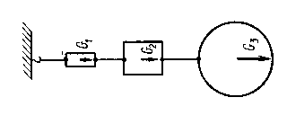 | R=G1хG2хG3 | R=G1+G2+G3 |  | R=G1-G2-G3
 | Вид опоры 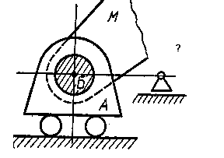 | Шарнирно- неподвижная опора | Шарнирно- подвижная опора |  | Шарнирно- гладкая опора
Вопросы (задания) по основам инженерной графики
 | Габаритными размерами детали являются:  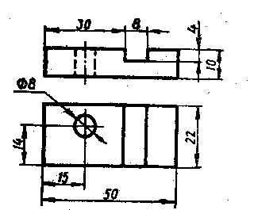 | 50х22х10 | 38х22х10 |  | 50х30х10
 | Прямая АВ относительно плоскостей проекций расположена:  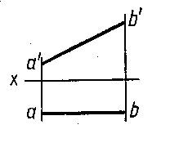 | АВ | | V | АВ ┴ V |  | АВ | | Н
Вопросы (задания) потеории машин и механизмов
 | 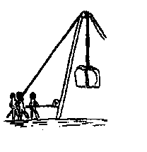  Используемое механическое устройство | Блок | Рычаг |  | Ворот
 | Схема эксцентрикового механизма приведена в ответе … | 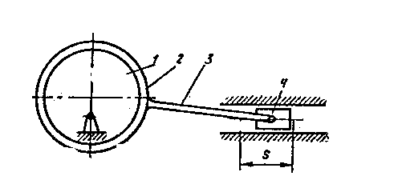 | 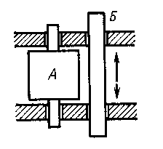 |  | 
 | Сферический толкатель приведен в ответе | 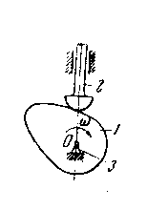 | 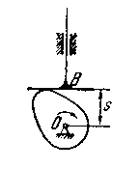 |  | 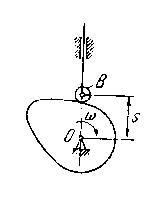
 | Цилиндрический пространственный кулачковый механизм приведен в ответе | 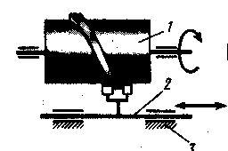 | 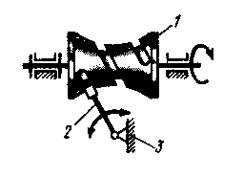 |  | 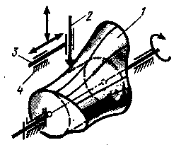
 | Труднее поднимать груз  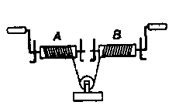 | Лебедкой А | Лебедкой В |  | Одинаково
 |   Название подшипника | Шарико-подшипник однорядный | Шарико-подшипник двухрядный |  | Роликовый
 |   Название процесса образования резьбы | Нарезание плашкой | Нарезание метчиком |  | Накатка
Вопросы (задания) поэлектротехнике
 | Устройства потребления электрической энергии соединены в квартире | параллельно | последовательно |  | частично последова-тельно, частично параллельно
И так далее

